Małgorzata Bień IS gr.1
Sprawozdanie do scenariusza 3

1) Cel ćwiczenia
Celem ćwiczenia jest poznanie budowy i działania wielowarstwowych sieci neuronowych poprzez uczenie kształtu wykresu funkcji matematycznej z użyciem algorytmu wstecznej propagacji błędu.

2)Syntetyczny opis budowy sieci i algorytmu uczenia

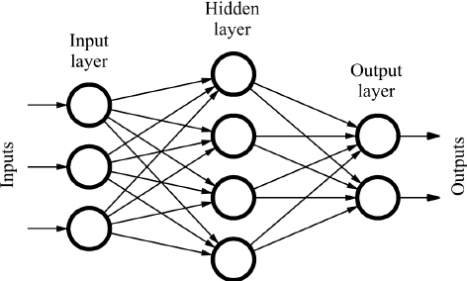

- Multilayer Perceptron
Jest to sieć neuronowa wielowarstwowa typu feedforward. Sieć tego typu składa się zwykle z jednej warstwy wejściowej, kilku warstw ukrytych oraz jednej warstwy wyjściowej. Termin feedforward oznacza, że sieć ma ustalony kierunek danych. Przetwarza sygnał począwszy od warstwy wejściowej i skończywszy na warstwie wyjściowej. Każda warstwa jest powiązana tylko z warstwą poprzednią i następną. Dane wejściowe każdego neuronu w jednej warstwie są danymi wejściowymi dla neuronów w kolejnej warstwie, każdy neuron z jednej warstwy łączy się z każdym neuronem z warstwy następnej.

W przypadku funkcji Rastrigin potrzebujemy 2 neurony wejściowe i jeden wyjściowy.
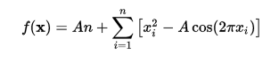
Funkcja Rastrigin:

Uczenie sieci typu MLP jest możliwe dzięki zastosowaniu metody wstecznej propagacji błędów,
Pierwszą czynnością podczas uczenia z nauczycielem jest przygotowanie dwóch ciągów danych.

Ciąg uczący zawiera dane które są wektorami wejściowymi czyli danymi podawanymi na wejściu sieci oraz wektorami wyjściowymi czyli wartościami oczekiwanymi, jakie sieć powinna wygenerować na wyjściu.
W naszym zagadnieniu wektorem uczącym jest zestaw dwóch wartości x1 i x2 wylosowanych z przedziału
<-2,2>. Dane zostały znormalizowane do przedziału <0,1>
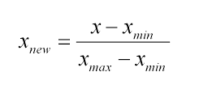
Wzór normalizacji danych:

Wektorem wyjściowym jest wartość oczekiwana, czyli wynik funkcji Rastrigin.
Kolejnym krokiem w algorytmie jest wygenerowanie losowych wag, z którymi rozpoczyna się naukę. Szybkość uczenia reguluje współczynnik uczenia.

Po przetworzeniu wektora wejściowego, następuje porównanie wartości otrzymanych z wartościami oczekiwanymi. Nauczyciel informuje sieć czy odpowiedź jest poprawna, a jeżeli nie to jaki powstał błąd. Następnie błąd ten jest propagowany do sieci w kolejności od warstwy wyjściowej do warstwy wejściowej. Na jego podstawie następuje korekta wag w każdym neuronie, aby ponowne przetworzenie tego wektora wejściowego spowodowało zmniejszenie błędu odpowiedzi.

Korekta wag: w(i+1) = w(i) + Learning_rate*delta*x(i)*f’(y)
gdzie delta-to uaktualniana wartość dla każdego neuronu na podstawie błędu kolejnej warstwy oraz wag, a f’(y) to pochodna funkcji aktywacji.

Cały algorytm powtarza się do momentu wygenerowania przez sieć błędu mniejszego niż założony.
Podczas testowania używamy ciągu weryfikującego, który ma takie same cechy jak ciąg uczący. Jednak są to dane nie używane wcześniej podczas uczenia. W procesie testowania nie rzutujemy błędów wstecz, a jedynie rejestrujemy ilość odpowiedzi poprawnych i na tej podstawie orzekamy, czy sieć została nauczona.

3) Zestawienie wyników – Arkusz Excel

4) Analiza
Uczenie przeprowadziłam dla trzech różnych współczynników uczenia: 0.001, 0.01, 0.5. Wykorzystałam trzy sieci: 3-warstową, z jedną wartswą ukrytą z 3 neuronami, 4-warstwową, z 2 warstwami ukrytymi po 4 neurony na każdej i 4-warstwową z 6 neuronami na każdej warstwie.

Przy najmniejszej wartości współczynnika uczenia sieci uczyły się najdłużej. Przy mniejszym momentum a większym learning_rate sieć potrzebowała już dużo mniej epok do nauki. Nie jestem jednak w stanie sprawdzić jak wartość momentum dokładnie wpływa na szybkość uczenia.
Możemy zaobserwować różnice w ilości epok dla tych samych współczynników uczenia ale różnych konfiguracji sieci.
Całkowity błąd uczenia dla wszystkich sieci był bardzo zbliżony. Najmniejszą wartość osiągnął dla sieci III przy współczynniku uczenia 0.1 i momentum 0.7.
Uczenie oraz testowanie przeprowadziłam na 20 danych wejściowych. Oprócz tego próbowałam uczyć sieci na 200 danych wejściowych jednak jak widać z wykresów, liczba epok przy błędzie ~0.02 wynosiła nawet 100000. Uczenie przebiegało bardzo wolno i trudno było osiągnąć dopuszczalny błąd 0.01.

5)Wnioski

